基于视觉状态风险分层的多类别图像分类模型测试：一项实证研究
Visual-State Risk Stratification for Testing Multiclass Image Classifiers: An Empirical Study

摘要
总体分类指标能够概括模型在给定测试集上的表现，却难以说明失败集中在哪些视觉条件。本文研究自动视觉状态组织对模型测试的诊断价值，将状态覆盖、风险构成和失败广度分别评价。我们冻结八种架构、每种三个训练种子的24个六分类模型，在COCO、VOC2007和Objects365的5400个确认目标上进行评测。两种视觉语言模型分别描述预定义状态，风险分层不读取被测分类器输出。在三个确认池、两种标注来源中，所有运行的最高风险层Macro-F1均低于最低层，平均落差为14.44—41.80个百分点，并超出10000次类别平衡随机划层的波动。固定测试总量和类别比例后，以21个实际比例点改变最高风险层占比，平均F1终点下降12.29—34.77个百分点。连续面积对照表明，大幅端点差不依赖VLM；多维评分并未获得普遍更强区分度。但在支持充分的新来源中，冻结薄弱条件仍可复现，许多非尺度条件在面积分层调整后保留Recall负差。覆盖选样相对随机选样具有条件性诊断收益，强基线与严格控制限定其范围。研究支持以自动条件报告补充总体指标、指定进一步测试，同时保留标签语义不确定性；覆盖增长或错误增加本身不能证明测试全面更优。
关键词： 深度学习测试；视觉状态覆盖；风险分层；多类别分类；失败诊断；实证研究

1 引言
一个模型取得较高的总体F1，不意味着它对背向、部分可见或严重模糊的目标同样可靠。当这些条件在测试集中占比较低时，总体指标可能掩盖局部薄弱状态。对于学习型软件，测试数据构成改变还会显著改变测得指标，即使软件、模型权重和推理过程均未改变。因此，测试报告需要同时回答“测过哪些条件”和“在这些条件下表现如何”。
深度学习测试已有内部覆盖、Surprise Adequacy和输入多样性等研究。DeepXplore与DeepGauge描述网络内部活动，Surprise Adequacy衡量测试行为与训练行为的差异；Input Distribution Coverage及黑盒多样性研究评价输入空间充分性与失败揭示（Pei et al., 2017; Ma et al., 2018; Kim et al., 2019; Dola et al., 2023; Aghababaeyan et al., 2023）。已有实证结果也提醒：覆盖数值增长不能替代有效性验证（Harel-Canada et al., 2020）。
本文选择测试者能够理解的外部可见条件。视觉语言模型（VLM）描述固定目标区域，五维评分依据预定义映射组织类别内风险层，频次覆盖独立记录各状态的证据数量。风险用于组织条件，覆盖用于描述已测试证据，分类结果用于评价行为。三者分开后，F1下降可以解释为固定模型面对另一种测试构成时暴露能力差异，不能解释成模型参数退化；覆盖增长也不能直接解释成测试策略全面更好。
本文研究以下三个问题：
1. RQ1：预定义视觉风险分层能否区分模型表现，超出类别平衡随机划层的波动，并在评分变化后保留差异？
2. RQ2：固定测试预算和类别比例后，改变风险构成如何影响测得性能与模型排名？
3. RQ3：视觉状态分析能提供哪些可复现的薄弱条件和额外诊断广度，其价值边界在哪里？
贡献分为三个方面：第一，给出状态证据、类别内风险和分类结果相互分离的可审计测试协议；第二，通过固定模型、随机划层、维度删除、连续面积对照及固定预算风险混合，提供条件性能与排序响应证据；第三，以冻结薄弱状态确认、面积层内比较及预算、风险、错误数量控制，评价状态诊断的用途和边界。本文定位为测试协议与实证研究，不提出新的分类器或模型修复算法，也不以覆盖选样全面优于其他方法作为结论。

2 相关工作

2.1 覆盖与测试充分性
DeepXplore结合内部覆盖与差分行为生成测试，DeepGauge提供不同粒度的覆盖标准（Pei et al., 2017; Ma et al., 2018）。本文的遮挡、可见性等外部状态不等同于网络逻辑或神经元覆盖。Harel-Canada et al.（2020）的结果针对其神经元覆盖实验设置，不能被外推为所有覆盖度量无效，但说明覆盖与错误揭示必须分别验证。
Input Distribution Coverage使用潜在输入特征及其交互衡量充分性（Dola et al., 2023）。本文统计有限、可解释的字段—枚举值状态，属于边际覆盖：分别覆盖“朝向”和“可见性”并不表示它们的组合都被充分测试。因此，高覆盖分数不被称为现实视觉情形的全面覆盖。

2.2 测试优先级与多样性
DeepGini利用分类概率不纯度选样，Surprise Adequacy度量相对训练行为的差异，Core-set提供表征空间几何多样性的选样思路（Feng et al., 2020; Kim et al., 2019; Sener and Savarese, 2018）。本文实现DeepGini、距离型Surprise Adequacy（DSA）和冻结ViT表征上的贪心k-center作为对照；k-center是几何基线，不是完整主动学习和再训练流程。
黑盒输入多样性测试和DeepGD已研究不同失败的揭示（Aghababaeyan et al., 2023, 2024）。本文不把“发现多种失败”当作首次提出的目标，区别在于可解释状态、双自动标注、冻结条件的新池确认和逐真实类别等错误数控制。DeepGD未直接实现，本文不对其作性能比较。

2.3 可解释子集诊断与后续测试推荐
可解释的薄弱子集已经有直接相关研究。Domino利用跨模态表征和错误感知混合模型发现连贯子集，并生成自然语言描述（Eyuboglu et al., 2022）；VLSlice面向未标注图像提供用户引导的交互式视觉语言子集发现（Slyman et al., 2023）。因此，可理解的失败描述本身不能作为本文全部新意。本文风险组织采用预定义词表与评分、不读取被测分类器结果；使用预测发现薄弱状态是独立阶段，所得条件在新池确认前冻结。
2026年预印本What to Test Next结合暴露稀缺性与相邻已测条件的失败信息，推荐缺失驾驶场景，并以LLM编排验证流程（Aich et al., 2026）。它研究缺失场景推荐；本文研究固定候选池上的六分类条件报告，关注预定义组织是否区分行为、冻结条件是否在新来源复现，以及控制风险和错误数量后的诊断广度。这些区别界定问题和信息访问条件，不构成优于Domino、VLSlice或SliceScorer的性能证据，也不声称首次可解释诊断或这些工作缺乏外部验证。

3 测试协议

3.1 任务与信息边界
任务为固定目标区域的dog、cat、horse、sheep、person和car六分类。每个样本使用官方目标框及类别标签，分类器输入为预先确定的框裁剪图。person表示数据集中的人体目标，不是正脸识别。本文不评价目标定位、开放世界识别或整个视觉任务的全面可靠性。
VLM输入包括原图、A框标记图和A框放大裁剪图。通用提示列出五种允许类别，car提示明确指定车辆，追加的目标ID带有类别后缀，因而类别信息可获得。这不是隐藏类别的独立识别实验；VLM用于状态描述，不提供分类真值。每个目标—模型组合的分类预测只计算一次并缓存；更换状态来源改变测试组织，不改变预测。图1显示这一信息边界。
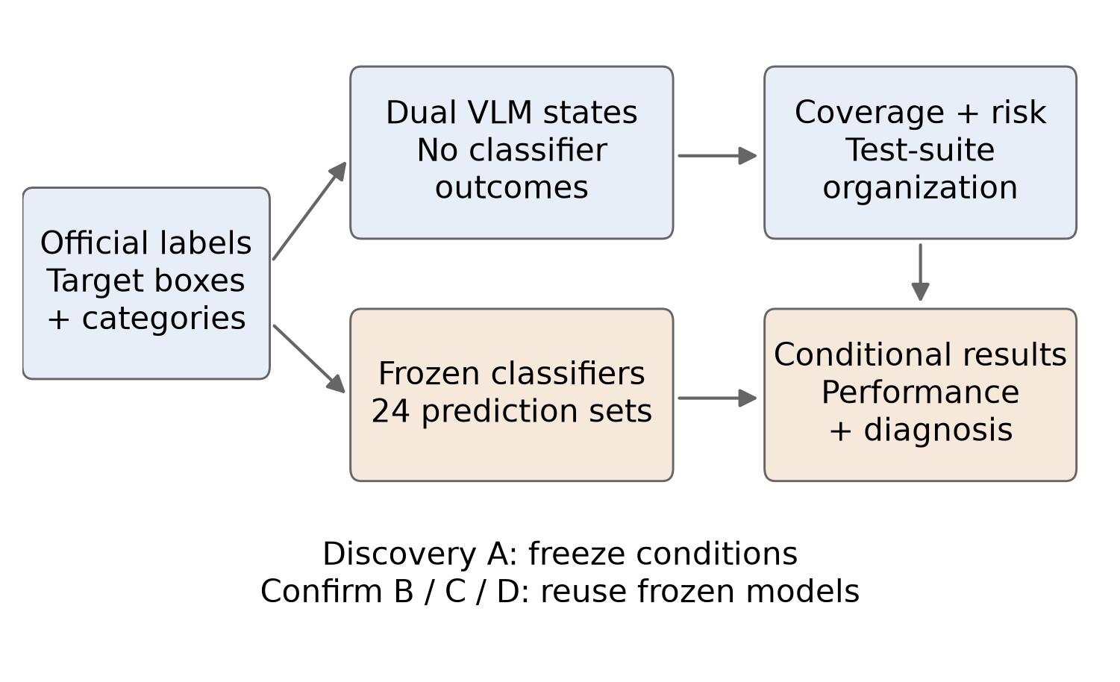
图1 测试工作流。官方标注定义目标与类别真值；VLM状态组织测试条件；冻结分类器输出仅用于结果评价。
本地标注器为qwen3-vl:30b-a3b-instruct，线上为sensenova-6.8-flash-lite。通用对象原生协议19字段、car协议18字段，映射为14项共享字段：身体可见性、朝向、遮挡程度、遮挡物类型、截断程度、群体关系、交互关系、场景、背景复杂度、模糊、照明、目标背景对比、可识别性、呈现形式。另由程序计算原图目标尺度，形成15项分析字段。完整枚举与归并规则见补充材料S1。无法判断时保留unknown；结构校验成功不等于语义准确。

3.2 覆盖度量与选样
状态定义为“字段—枚举值”对，多值字段可同时激活多个状态。类别c的状态宇宙U_c是该池两种标注来源观测到的已知状态并集，在全部预算中固定。频次覆盖定义为：
$C_{c}(S) = \frac{1}{|U_{c}|}\sum_{s∈U_{c}}{min(\frac{n_{s}(S)}{τ}, 1)}， C(S) = \frac{1}{6}\sum_{c=1}^{6}{C_{c}(S)}， τ = 20$
其中n_s(S)为状态支持数，20为饱和阈值。unknown不算已覆盖证据。指标相对于当前候选池定义，不是所有可能视觉情形的绝对覆盖率；不同状态宇宙的百分比不直接比较。固定标签和分母、累积不删除样本时，覆盖按定义不会下降，这一单调性不是测试有效性的实验结论。
Coverage贪心选择稀缺状态，其增益为：
$g(x | S) = \sum_{s∈A(x), n_{s}(S)<20}{[log(n_{s}(S)+2) − log(n_{s}(S)+1)]}$
计数跨层累计。这一凹增益并非上述线性截断覆盖指标的严格优化，也不直接优化错误数。主要方法比较在每个“类别—风险层”内，以“风险中点、未知维数”定义风险格，按比例及最大余数法分配共同配额。Coverage、Random、DeepGini、DSA、k-center和删字段Coverage共享配额，Random在格内无放回重复抽样1000次。
补充协议先不受共同配额约束地选择Coverage，再让Random精确匹配该序列的风险格直方图。它改变了Coverage的可行选择集合，不能把两协议结果差异视为增加一个控制后的单一因果效应。删字段组删除五项风险字段及可识别性，保留九项共享字段，但剩余字段仍可能关联难度。

3.3 风险层与对照
风险评分范围0—13，由表1五个可见维度相加。评分不读取分类器置信度、表征或错误，也不用VLM可识别性字段。unknown在主分析取该维度最大分值的一半，上下界重新划层作为敏感性分析。每类按评分排序，同分按目标ID排序，均分为Q1—Q5。Q5是类别内相对高风险层，不是六类通用的绝对难度阈值。
表1 预定义风险映射。尺度使用目标框面积与原图面积之比。
维度 | 分值映射
面积比a | a ≥ 0.10: 0; 0.03 ≤ a < 0.10: 1; 0.01 ≤ a < 0.03: 2; a < 0.01: 3
身体可见性 | full/most: 0; partial: 2; minimal: 3
遮挡 | none: 0; light: 1; moderate: 2; heavy: 3
截断 | none: 0; light: 0.5; moderate: 1; heavy: 2
朝向 | front/side/three-quarter: 0; back: 1; overhead/unusual: 2

设置三种控制。首先，每池进行10000次类别内随机排序，划为等数量五层，复用24组预测，构造随机分组下的面板平均Q5−Q1差分布。其次，逐次删除一维并重新划层，另分析等归一化维度评分；成员会改变，因此不作为单维因果效应。最后，固定120个目标、每类20个，以0%—100%、步长5%改变Q5占比，剩余从Q1—Q4抽取；21个实际比例点各重复1000次，并使用成对抽样顺序。B、D补充480目标预算，C无法支持该同规模预算。
新增连续面积对照仅以官方目标框面积比的负值排序，不使用VLM标签；与完整评分均按真实类别等分五层、同分按sample_id排序。G定义为Q1−Q5 Macro-F1，增量为完整G−仅面积G；正增量只表示端点区分更强，不表示语义更准确或测试普遍更好。分类器输入是缩放裁剪，因此原图面积是分辨率/上下文代理。补充材料S11保存独立六项检验家族及1000次共享随机并列优先级敏感性，只在分数完全相同时随机。本补充在已有结果之后设计，不声称项目初始预注册。
选样预算在B/D为每类20、40、60、80、100目标，在C为每类10、20、30、40、50目标；归一化预算AUC概括各池自身可支持范围，不代表跨池相同绝对测试量。

3.4 指标与冻结条件确认
报告Accuracy、Macro-Precision、Macro-Recall、Macro-F1及每类指标。Macro-F1是六个类别F1的算术平均，不能由Macro-Precision和Macro-Recall直接求调和平均。真实类别数量相等时，Accuracy与Macro-Recall相等。
原始失败状态广度统计错误所涉及的状态，但直接依赖选样时的自动状态标签。额外使用混淆类型广度和错误目标的表征簇广度；后者是表征多样性代理，不是真正独立缺陷的根因数量。主分析使用分类器冻结表征，敏感性使用统一ViT-B/16。簇数使用固定平方根规则、上限八簇，零错误和单错误另作固定处理。
为排除“错误越多所以类型越多”，两方法在每个真实类别取较小错误数q进行稀释比较。N个错误中某类型出现r次，则q个无放回错误中发现它的精确期望为：
$1 − \frac{\left({N−r \atop q}\right)}{\left({N \atop q}\right)}$
归一化广度作六类宏平均，再计算包含零预算原点、按最大预算归一化的梯形面积。这里AUC是预算曲线面积，不是ROC-AUC或F1提升。等错误数是事后评价控制，不能作为提前知道错误的在线选样。
发现池A筛选至少20目标、状态Recall比类别Recall低至少10个百分点的条件，每类每架构最多三项，最终冻结175条状态—架构组合（本地87、线上88）。清单在B预测前冻结，沿用至C、D；新池不足20目标则不可评价，不替换为新出现的有利状态。重叠状态不作为独立样本。
为检查粗尺度构成之外的条件信息，补充分析沿用冻结的非尺度假设。在每类连续面积五分位层中，状态与同字段已知非状态各至少两图才能匹配；可评价条件还要求总体及匹配状态至少20图、匹配参考至少20图、状态保留率至少50%。按匹配状态数量加权各层Recall差。这是五个面积层上的描述性标准化，不是连续面积精确相等、因果效应或标签准确率验证。

4 实验设计

4.1 数据与被测模型
表2区分发现、确认与训练用途。确认池B、C、D合计5400目标，发现池另有2400目标，各池六类等量。A主要来自Open Images，包含111个VOC2012 sheep目标；C按研究规则合并VOC2007源划分，不是官方排行榜评测。D使用Objects365 v2固定图像包前缀；初始验证来源sheep不足后，在新分类预测前记录扩充来源的技术修订。来源映射、清单、排除及修订见补充材料。
表2 数据用途与规模。各集合均包含六个类别且比例相等。
集合 | 来源 | 目标数 | 每类 | 用途
训练 | COCO | 1,800 | 300 | 模型训练
验证 | COCO | 90 | 15 | 权重选择
原始测试 | COCO | 300 | 50 | 历史参考
A | Open Images/VOC2012 | 2,400 | 400 | 薄弱状态发现
B | COCO | 2,400 | 400 | 新目标确认
C | VOC2007 | 600 | 100 | 外部来源确认
D | Objects365 v2 | 2,400 | 400 | 更大外部确认

训练与确认目标通过官方ID、图像及裁剪哈希、感知哈希和固定ViT相似度检查。近重复排除规则为感知哈希距离≤4且余弦相似度≥0.980，或距离≤8且相似度≥0.995。这不保证所有近重复或预训练数据重叠都被排除。
八架构为ResNet-18、ResNet-50、MobileNetV3-Small/Large、DenseNet-121、EfficientNet-B0、ConvNeXt-Tiny、Swin-T，各用三个种子20260916、20260917、20260918。ImageNet预训练后替换六分类头，全模型微调20轮；类别平衡加权抽样每轮3000样本、batch64、AdamW、学习率和权重衰减均10^-4、余弦调度。使用5%框边距裁剪、Resize256，训练RandomCrop224、翻转和颜色扰动，评估CenterCrop224。固定验证集Macro-F1选择权重，之后24模型冻结。统一配置适合控制比较，不代表每架构最优调参。

4.2 统计单位与证据层次
配对比较以八架构为主要单位，先在每架构平均三个种子；双侧穷举符号翻转检验共有2^8种赋值。架构/种子分层bootstrap5000次以有限池为条件；源图bootstrap分析固定模型面板下的样本波动，二者不混用。
每池原风险家族为两来源×三unknown规则共六项；Coverage相对Random的主要家族为两来源×两诊断指标共四项；强基线次要家族12项、删字段补充四项，另保留全部20项联合校正。八架构双侧精确检验最小p为0.0078125，高于12项Holm的首个阈值0.05/12，因此这一设计无法通过该家族的首步门槛。必须保留效应与未支持结论，不能把种子当额外独立架构或删除校正。
后补随机分层使用绝对差的双侧Monte Carlo检验、加一修正和六项Holm校正。随机95%范围是固定池随机划组的分布，不是部署性能置信区间。固定预算风险混合区间是成对重复抽样差值的百分位范围，不是均值置信区间。维度消融保留每池12项Holm校正。部分缓存分析在历史结果已知后设计，全文不称全程预注册。

4.3 自动标注与成本记录
分类真值来自官方类别。完整状态协议没有人工真值；Open Images官方框级二值属性仅提供遮挡、截断的部分参考。双VLM、unknown敏感性和消融评价不确定性的后果，不证明全部标签准确。
标注结果可复用于全部24模型。B成功请求的本地中位/P95时延为4.00/4.30秒、线上11.41/14.62秒；C为3.94/4.30与9.92/12.31秒。它们是请求级时延，不是端到端耗时。D日志包括重试等全部尝试，另在补充材料报告。未获得可核实账单和历史单价，不估计货币费用。
VLM是实验状态标注组件。Codex还协助分析代码和实质性稿件撰写；最终解释、参考文献核实与提交由作者负责，AI工具不列为作者。

5 结果

5.1 RQ1：风险差异超出随机划层波动
六个池—来源设置中，每个分类器运行的完整Q5−Q1均为负，平均差为−14.44至−41.80个百分点。原六项风险家族在每个池通过Holm校正。中间层不总是单调，VOC本地Q3就高于Q1；结论是端点差异可复现，而不是每层严格递减。
表3 完整风险层F1差与10000次类别平衡随机分层。除p外均为百分点；随机范围为零假设分布百分位。
池 | 标注来源 | 实际Q5−Q1 | 随机均值 | 随机95%范围 | 六项Holm p
B | 本地 | −25.50 | −0.01 | [−3.24, +3.22] | 0.00060
B | 线上 | −21.30 | −0.01 | [−3.24, +3.22] | 0.00060
C | 本地 | −16.57 | +0.02 | [−5.61, +5.76] | 0.00060
C | 线上 | −14.44 | +0.02 | [−5.61, +5.76] | 0.00060
D | 本地 | −41.80 | +0.01 | [−4.24, +4.23] | 0.00060
D | 线上 | −41.25 | +0.01 | [−4.24, +4.23] | 0.00060

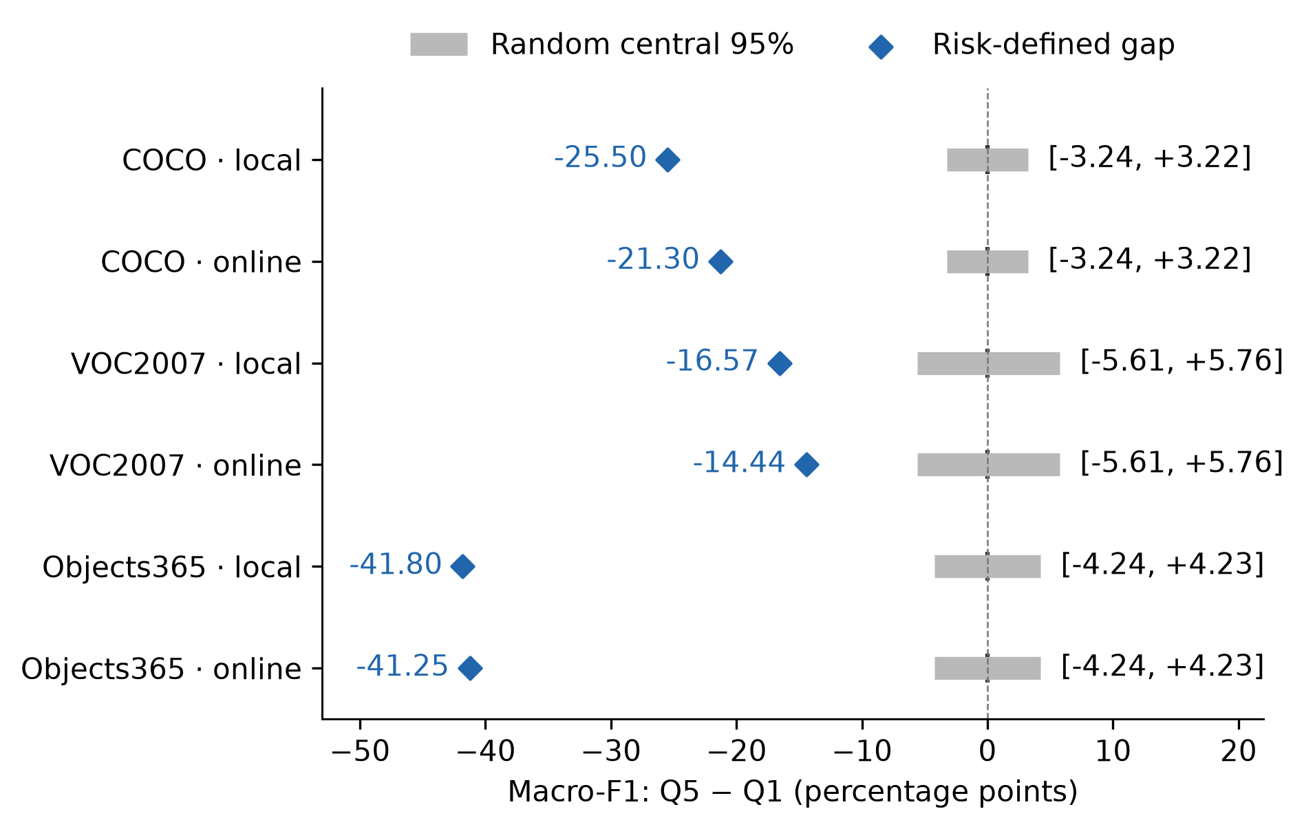
图2 风险定义的实际F1落差与随机分组范围。共同横轴；菱形表示实际差，灰色区间表示随机分层中心95%范围。
所有设置中均无随机重复达到实际差的绝对值，六项校正p均0.00060。固定池及模型条件下，随机分组波动不足以解释这些端点差异；这不证明优于所有有意义的其他分层，也不证明状态造成错误。
删除任一维后，各运行仍保留负向端点差。表4展示删除尺度和遮挡，完整六个变体及成员变化见补充材料S3。D删除尺度后的落差缩小9.43/13.26个百分点，是其五项删除中最大的衰减；删除参考一致性较弱的遮挡后，六设置差仍为−11.31至−43.11个百分点。不过维度相关、成员变化，消融家族校正未通过，最小调整p为0.09375。
表4 评分敏感性：平均Q5−Q1差（百分点）。消融结果支持方向保留，不证明维度特定的显著或因果作用。
池 | 标注来源 | 完整评分 | 去尺度 | 去遮挡
B | 本地 | −25.50 | −21.55 | −25.76
B | 线上 | −21.30 | −11.50 | −21.06
C | 本地 | −16.57 | −12.79 | −13.27
C | 线上 | −14.44 | −9.54 | −11.31
D | 本地 | −41.80 | −32.37 | −43.11
D | 线上 | −41.25 | −27.99 | −41.75

较强元数据对照改变了结果解释（表5、图3）。仅面积G在B、C、D分别为23.38、10.95、43.89个百分点；完整评分相对增量，本地/线上分别为B的+2.12/−2.08、C的+5.62/+3.48、D的−2.09/−2.64。正增量均未通过六设置Holm校正，D两项负增量校正p均0.04688。因此端点差不能证明加入VLM字段更有优势。两方法Q5成员保留率为37.50%—62.50%，也组织了不同目标。随机化同分次序后，六项增量中心抽样范围均保留其方向；这是分组敏感性，不是新的独立确认池。
表5 完整评分与连续面积单独分层的端点区分。G为Q1−Q5 Macro-F1；正增量有利于完整评分。区间重抽架构/种子、条件于既有目标。
池 | 标注来源 | 完整G(pp) | 仅面积G(pp) | 完整−面积(pp) | 模型/种子95%区间 | 六项Holm p
B | 本地 | 25.50 | 23.38 | +2.12 | [+0.60, +3.75] | 0.09375
B | 线上 | 21.30 | 23.38 | -2.08 | [-3.39, -0.69] | 0.09375
C | 本地 | 16.57 | 10.95 | +5.62 | [+2.35, +8.88] | 0.09375
C | 线上 | 14.44 | 10.95 | +3.48 | [+0.79, +6.21] | 0.09375
D | 本地 | 41.80 | 43.89 | -2.09 | [-3.28, -0.94] | 0.04688
D | 线上 | 41.25 | 43.89 | -2.64 | [-3.84, -1.55] | 0.04688

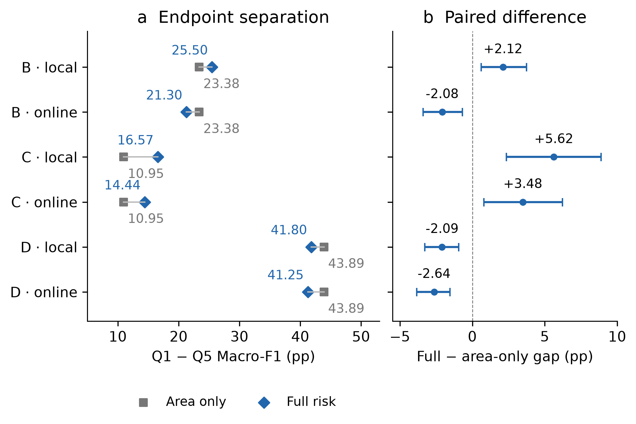
图3 左侧为完整评分与连续面积的端点区分；右侧为配对增量及模型/种子bootstrap区间，正负差使用共同坐标。校正检验见表5。
条件报告回答另一问题（表6）。141个冻结非尺度状态—架构假设中，B支持119个、109个平均调整Recall差为负；D支持122个、111个为负。支持组合的描述性平均差，本地/线上分别为B的−13.84/−12.93、D的−18.65/−16.84个百分点；这些重叠条件平均不等同于表10的架构加权推断统计量。C仅支持1/3个组合。许多自动条件在粗面积标准化后仍保留诊断关联，但不证明VLM评分提升端点区分、标签准确或面积已完全控制。
表6 按类别面积五分位标准化后的冻结非尺度条件。负差计数与均值为描述性结果；不可评价假设全部保留。
池 | 标注来源 | 冻结非尺度假设 | 可评价 | 负差 | 平均尺度调整Recall差(pp)
B | 本地 | 71 | 62 | 54 | -13.84
B | 线上 | 70 | 57 | 55 | -12.93
C | 本地 | 71 | 1 | 1 | -30.38
C | 线上 | 70 | 3 | 1 | -0.16
D | 本地 | 71 | 63 | 60 | -18.65
D | 线上 | 70 | 59 | 51 | -16.84

RQ1结论： 预定义评分区分度超出随机分组，但不持续强于连续面积。状态信息支持条件报告，在支持充分的池中保留调整后关联；标签语义仍未完整验证。

5.2 RQ2：固定预算构成揭示模型能力响应
固定120目标、每类20个后，从0%到100%Q5的平均F1变化在六设置中均为负（表7），48个架构—设置终点差也均为负。图4包含21个实际测量点，只连接均值，不拟合光滑曲线或创造观测。这里直接改变的是风险构成，不是仅操纵覆盖率。
表7 固定预算混合端点。F1为百分比，差值及重复抽样范围为百分点；0%端点从Q1—Q4取样。
池 | 标注来源 | 0% Q5 | 100% Q5 | 差值 | 成对95%抽样范围
B | 本地 | 90.18 | 69.40 | −20.78 | [−27.06, −14.21]
B | 线上 | 89.34 | 72.72 | −16.62 | [−22.82, −10.45]
C | 本地 | 91.80 | 75.88 | −15.92 | [−18.76, −13.05]
C | 线上 | 91.07 | 78.78 | −12.29 | [−15.23, −8.98]
D | 本地 | 79.81 | 45.04 | −34.77 | [−42.12, −27.58]
D | 线上 | 79.33 | 47.49 | −31.84 | [−39.65, −24.08]

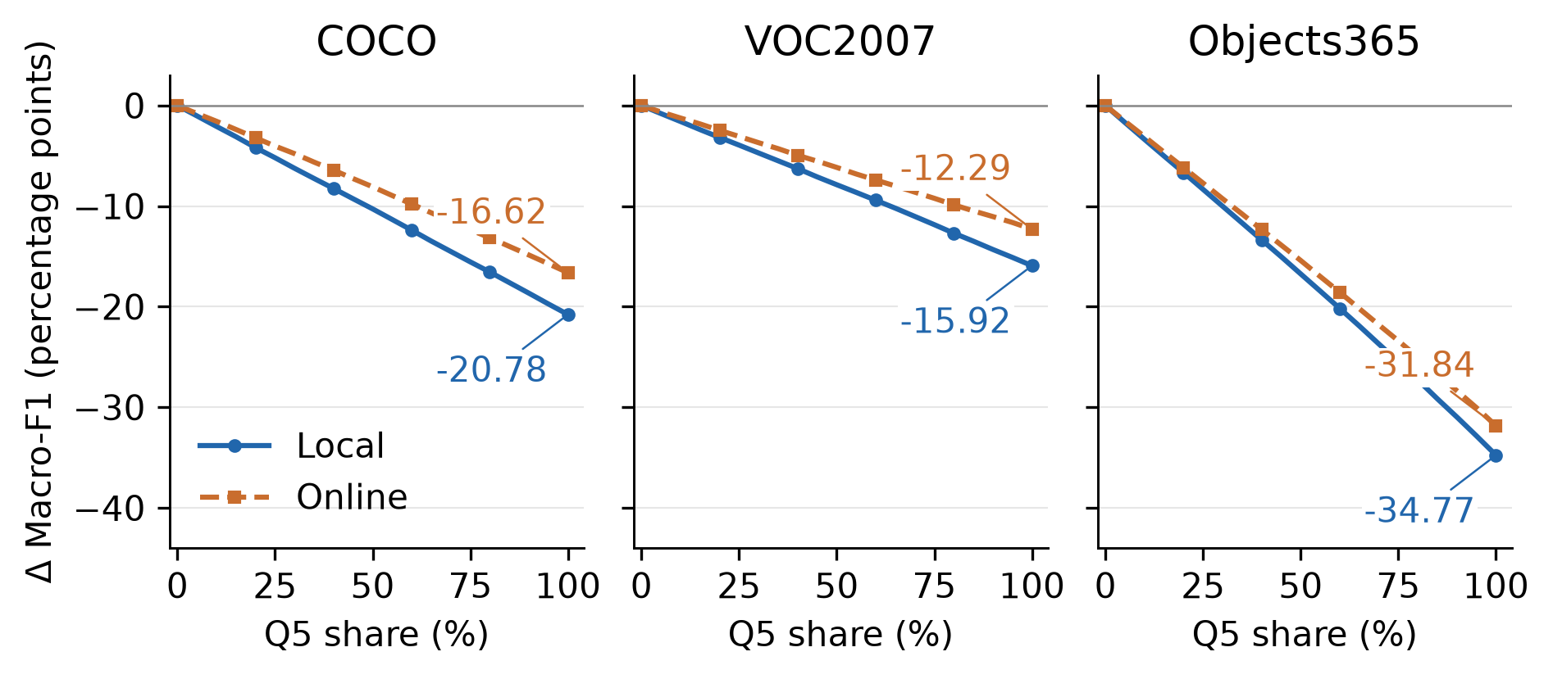
图4 相对于0%Q5的面板平均F1变化。测试量与类别比例固定，每线21个实测比例点、每点1000次抽样；仅部分点显示标记。
480目标敏感性在B、D保留终点方向。但每类Recall不保证降低，例如B本地car由95.18%变为97.20%，差值抽样范围跨零。类别内风险对不同类别代表不同挑战；跨类误报变化也可使Precision增加。因此不能从某一类别Recall或Precision推出总体F1必然单调。
表8使用完整Q5，与120目标混合分析区别报告。ConvNeXt-Tiny和Swin-T在六个完整Q5以及126个固定预算设置中始终占据前两位平均排名，部分中间架构移动最多四名。不过稳定均值不等于排序没有不确定性：D的Swin-T前二频率明显低于B，部分模型分差区间重叠。排名只适用于现有模型、训练配置和任务。
表8 完整Q5的Macro-F1（三种子均值，%）。B/D每层480目标，C每层120目标。
架构 | B本地 | B线上 | C本地 | C线上 | D本地 | D线上
ResNet-18 | 67.97 | 69.67 | 71.37 | 75.85 | 45.30 | 48.95
ResNet-50 | 70.02 | 72.48 | 77.35 | 80.32 | 44.59 | 46.57
MobileNetV3-Small | 64.67 | 67.95 | 69.09 | 72.26 | 42.49 | 44.14
MobileNetV3-Large | 68.77 | 71.84 | 76.05 | 79.90 | 45.57 | 48.04
DenseNet-121 | 66.13 | 70.21 | 73.25 | 74.60 | 39.64 | 42.86
EfficientNet-B0 | 70.66 | 73.57 | 73.58 | 78.17 | 46.24 | 48.87
ConvNeXt-Tiny | 74.97 | 78.36 | 84.46 | 85.50 | 51.60 | 54.03
Swin-T | 73.73 | 77.14 | 81.89 | 83.61 | 46.36 | 49.16

早期累积Coverage序列同时改变预算与构成。例如D本地覆盖由21.22%增到69.16%，F1先由78.32%升至80.01%，后降到65.91%。该序列不使用主要共同风险配额，不与主比较集合混用；它说明覆盖与性能需分开，不证明覆盖导致下降。
RQ2结论： 固定预算的风险混合揭示明显能力差异，并区分领先平均排名和构成敏感的中间排名；覆盖或风险增加均不能保证所有类别及指标单调。

5.3 RQ3：状态诊断可复现，选样收益有条件
表9在共同风险配额、逐类别等错误数下比较Coverage与Random。B、D的主要四项均获支持，C只有线上两项支持；差值是归一化诊断广度预算AUC，不是F1提升。全20项联合校正未支持这些结论。强基线完整结果保留在补充材料S4，包括C本地相对k-center的负差和D线上相对DeepGini的混淆广度负差−0.0031，不概括为全面胜出。
表9 共同风险配额与等错误数下Coverage减Random的诊断广度AUC。p按每池主要四项家族校正。
池 | 标注来源 | 混淆AUC差 | Holm p | 错误簇AUC差 | Holm p
B | 本地 | +0.0158 | 0.03125 | +0.0103 | 0.03125
B | 线上 | +0.0224 | 0.03125 | +0.0070 | 0.04688
C | 本地 | +0.0018 | 0.98438 | +0.0010 | 0.98438
C | 线上 | +0.0185 | 0.03125 | +0.0164 | 0.03125
D | 本地 | +0.0377 | 0.03125 | +0.0262 | 0.03125
D | 线上 | +0.0168 | 0.03125 | +0.0123 | 0.03125

精确匹配Coverage自身风险直方图后，D仅本地混淆类型保留校正支持。统一ViT错误簇表征支持D两项，却未支持B、C两来源。说明额外诊断收益对风险控制和表征敏感，不能声称完全独立于难度。
固定预算风险混合还提供一项负结果：原始失败状态广度随Q5占比上升，但对20%Q5参考逐类别等错误数后，混淆类型与错误簇广度未一致增加。因此更多错误可以涉及更多状态，却不一定提供更多不同失败证据。
冻结条件确认提供更直接的解释性（表10）。B、D多数条件支持充分且Recall低于相应类别平均；C只有本地1、线上3条组合可评价，不能证明完整清单迁移。D原175条中160条可评价，其中142条种子平均方向为负。它们是可能重叠的状态条件，不是160个独立缺陷或142个已证实根因。
表10 发现池冻结清单的新池确认。Recall差使用既定架构/运行聚合，不直接平均全部重叠状态。
池 | 标注来源 | 冻结组合 | 可评价 | 平均Recall差(pp) | 两项Holm p
B | 本地 | 87 | 78 | −21.73 | 0.01562
B | 线上 | 88 | 75 | −20.77 | 0.01562
C | 本地 | 87 | 1 | −23.83 | 1.00000
C | 线上 | 88 | 3 | +1.62 | 1.00000
D | 本地 | 87 | 79 | −22.89 | 0.01562
D | 线上 | 88 | 81 | −20.43 | 0.01562

表11与图5说明如何指定后续测试：ResNet-50在B的dog整体Recall为81.92%，但背向dog只有57.25%，可以明确提出新增背向dog的独立测试。DenseNet-121的中等尺度dog则高于类别均值，说明探索阶段薄弱条件不会全部复现。本文未实施模型修复，不把条件关联称为因果根源。
表11 B中的状态诊断案例及非复现方向。Recall为三种子均值，支持量为唯一目标数。
架构与条件 | 来源 | 支持量 | 类别Recall(%) | 状态Recall(%) | 差(pp)
ResNet-50，背向dog | 本地 | 46 | 81.92 | 57.25 | −24.67
ResNet-50，小尺度cat | 程序/本地 | 23 | 82.67 | 39.13 | −43.54
ResNet-50，严重模糊sheep | 线上 | 44 | 88.42 | 57.58 | −30.84
DenseNet-121，中等尺度dog | 程序/本地 | 79 | 73.42 | 81.01 | +7.60

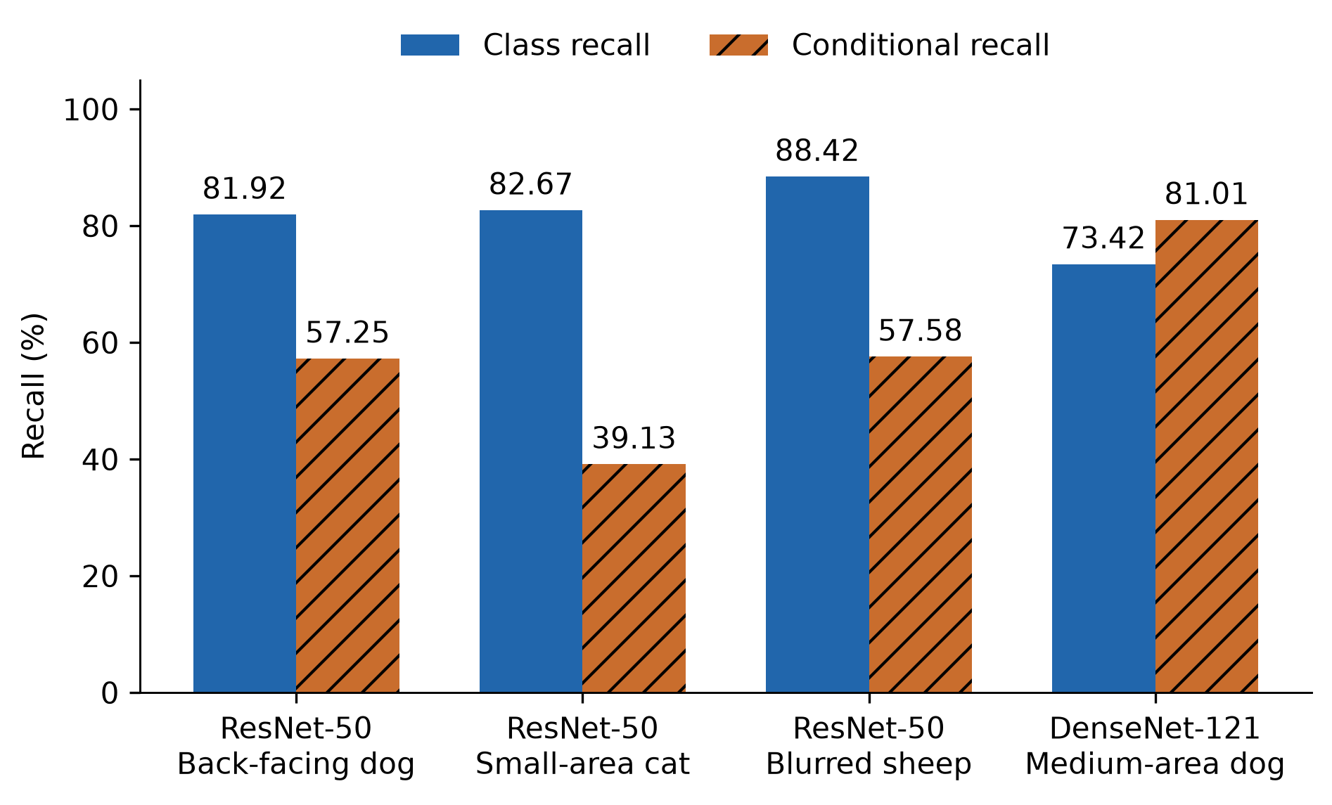
图5 类别总体与条件Recall对比，共同0—100%坐标。第四例保留正向差，不删去未复现条件。
图6将四个既有条件与真实目标、分类器实际输入和缓存预测连接。每个条件按sample_id选择首个满足三种子均错误（前三行）或均正确（第四行）的目标；明确的结果依赖示例规则不能估计失败比例。状态仍是自动标签，图示不是语义复核。VLM可见原图上下文不等于分类器实际获得的224像素中心裁剪。
Resize(256)先缩放裁剪短边，再进行CenterCrop(224)；细长目标可能因而丢失部分目标信息。因此条件结果描述冻结分类器加预处理流程的能力，不单独隔离架构内在能力，也不能证明某个状态而非输入信息损失导致错误。
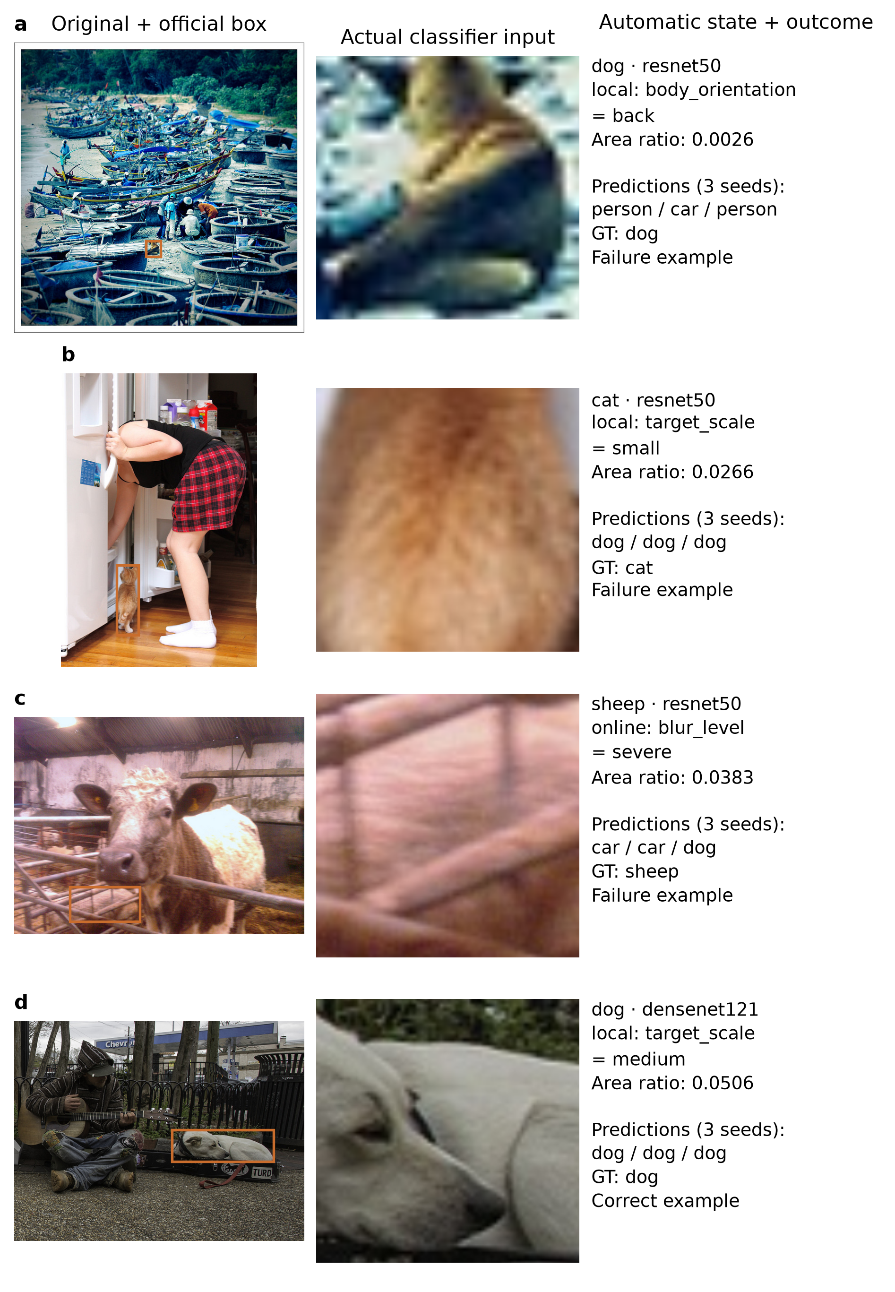
图6 四个既有诊断条件的真实目标：原图及官方框、存储的带边距裁剪经过实际Resize(256)/CenterCrop(224)后的输入、自动状态与三种子预测。类别真值来自COCO，第四行为正确例。图像用于说明信息访问和结果，不代表人工验证的状态真值。
RQ3结论： 支持充分时，冻结状态描述可以指出可复现、可执行的后续测试条件；额外选样广度受来源、控制和表征限定。

6 对模型测试的启示

6.1 指标应伴随测试构成报告
最强证据是测试组织：大幅风险端点差在固定模型面板、随机划层对照和独立来源中得到支持。模型报告应同时给出类别比例、风险构成、状态支持量及unknown情况。没有部署分布，就不能把条件测试分数直接当部署准确率。
扩展测试套件回答“增加了哪些状态证据”；固定预算混合回答“相同测试量重新分配到不同风险条件后，模型如何响应”。后者得分下降暴露条件能力边界，不说明被测软件发生退化。

6.2 诊断用于明确后续测试条件
状态报告把总体差异转为明确测试需求。冻结清单与不可评价标记限制了确认后更换薄弱条件的选择偏差。条件应有足够支持和新样本确认后，再作为持续弱点证据使用。诊断可以指导进一步测试；是否通过再训练修复属于独立问题。

6.3 覆盖作为证据记录
覆盖用于记录已执行的测试条件，不必成为所有场景最优的优先级策略。但若主张选样有效，就仍需控制风险、区分错误数量与类型并检查表征敏感性。现有负结果界定了这种用途。结合置信度或几何多样性的混合方法可作为未来研究，本文未验证其收益。
面积对照提示实际选择：若唯一目标是区分高低表现，便宜元数据可能足够且强于完整评分。需要复用条件描述、支持量和尺度之外的后续测试时，VLM额外成本才有更明确用途。本文支持这一限定的条件报告角色，不证明成本最优标注策略。补充材料S14另报告最大预算的期望归一化广度；等错误数稀释产生的小数不是独立真实bug数量，也不能由预算AUC直接换算。

7 有效性威胁
构念有效性。 自动状态标签是主要不确定性。表12在固定二值映射、排除unknown后核对Open Images官方遮挡和截断属性，遮挡一致性较弱。这是部分字段参考，不是全协议语义准确率；表中F1是属性对齐指标，不是六分类F1。删除遮挡后方向保留不意味着其余标签完全正确。覆盖只统计边际状态，受阈值和池分母影响；错误簇依赖表征和聚类；风险维度相关，且原图尺度不完全等于裁剪中的有效信息。
表12 A中官方二值属性参考一致性。n为排除unknown后的有效比较量。
属性 | 标注来源 | n | 一致率(%) | 属性F1(%) | Kappa
遮挡 | 本地 | 2,289 | 61.16 | 66.84 | 0.238
遮挡 | 线上 | 2,284 | 66.07 | 69.67 | 0.331
截断 | 本地 | 2,289 | 67.50 | 65.46 | 0.384
截断 | 线上 | 2,287 | 79.62 | 74.08 | 0.576

内部有效性。 不使用被测模型输出定义风险，避免直接按错误选层，但不能控制全部混杂。共同配额仅匹配指定风险格，等错误数为事后控制，条件差异是关联。项目含探索阶段及后补缓存分析，不是全程前瞻性预注册。来源变化、技术替换和协议修订须可追溯。
严格双VLM一致性不足以确认全部主结果（表13）。四项由VLM标注的风险字段不含程序尺度，要求四项都相同且非unknown；每池Q5仅保留五个目标，不能满足六类的比较支持。因此严格一致子集的高低层比较和排名不可估计。逐字段一致子集保留B、D许多缺陷方向，但属于更宽松、筛选后的分析，不代替完整协议验证。
表13 严格双标注一致性支持量。Q5为六类合计保留目标数。
池 | 目标数 | 四风险字段一致 | 保留(%) | 全14字段一致 | 保留Q5目标
B | 2,400 | 166 | 6.92 | 4 | 5
C | 600 | 56 | 9.33 | 0 | 5
D | 2,400 | 187 | 7.79 | 8 | 5

统计有效性。 八架构独立单位有限、精确检验分辨率粗；1000次抽样不会产生1000个独立架构或新目标。保留校正、效应量和未支持结果，不把检验力限制解释成等效。条件重叠、稀疏支持和共享目标进一步限制解释。未收敛混合效应尝试不作为推断证据。
外部有效性。 六类、三确认池不代表所有视觉任务。B与训练共享COCO来源，C、D提供来源变化。八架构使用统一迁移学习配置，不能排名全部最新基础模型。目标框裁剪排除了定位难度，候选池预标注假设提前获得全部图片，预训练重叠无法完全排除。公开材料须遵循数据集及原图许可。

8 结论
在所评估六分类任务、24冻结分类器和三个确认池中，预定义风险层形成超出随机分组的大幅端点差异。连续面积也可提供同样强或更强的区分，因此不能仅凭端点差为VLM使用辩护。固定预算混合揭示风险构成对测得能力和条件排名的影响。支持充分时，冻结状态可复现薄弱条件，许多条件在粗面积标准化后仍保留差异，为进一步测试提供描述。研究支持总体指标之外的条件报告，不证明全部自动标签准确、因果根源或Coverage普遍更优。覆盖、风险与结果分别报告，有助于使测试结论易于解释且范围明确。

声明与数据可用性
资助： 作者待填写真实基金与编号；无专项资助也须由作者确认，不自动代填。
利益冲突： 作者待提供所有作者的真实财务及非财务利益冲突声明。
作者贡献： 作者待按真实贡献填写姓名与职责，AI工具不列作者。
伦理与许可： 使用现有对象图片，不推断个人身份、族裔或敏感属性。作者待核对本机构适用要求及来源许可，不声称已有未核实的豁免。
数据可用性： 新增本地便携审阅包包含B/C/D目标ID、官方框与哈希、双来源自动状态、24分类器全部logits/预测、冻结风险部件及成员、固定假设、脚本和原提示词。独立入口无需网络、GPU或API密钥，可复算尺度对照、历史完整风险层及面积内诊断。历史选样和混合证据按清单提供；入口不重新训练或重做历史VLM调用。材料尚未公开归档，原图遵循来源许可。作者信息暂未确定，保留待填真实持久访问位置、许可清单及限制，不能将本地包称为已公开数据。
AI辅助： 实验标注与分析、撰稿辅助见方法。作者须审核最终版本并对科学证据及解释负责。

参考文献
Aghababaeyan, Z., Abdellatif, M., Briand, L., Ramesh, S., & Bagherzadeh, M. (2023). Black-box testing of deep neural networks through test case diversity. *IEEE Transactions on Software Engineering*. https://doi.org/10.1109/TSE.2023.3243522
Aghababaeyan, Z., Abdellatif, M., Dadkhah, M., & Briand, L. (2024). DeepGD: A multi-objective black-box test selection approach for deep neural networks. *ACM Transactions on Software Engineering and Methodology*. https://doi.org/10.1145/3644388
Aich, A., Garg, S., Kumar BG, V., Kashgari, T. Y., & Chandraker, M. (2026). What to test next: Interpretable coverage gap discovery in driving VLMs. *arXiv preprint*, arXiv:2606.01624v2. https://arxiv.org/abs/2606.01624
Dola, S., Dwyer, M. B., & Soffa, M. L. (2023). Input distribution coverage: Measuring feature interaction adequacy in neural network testing. *ACM Transactions on Software Engineering and Methodology, 32*(3). https://doi.org/10.1145/3576040
Eyuboglu, S., Varma, M., Saab, K., Delbrouck, J.-B., Lee-Messer, C., Dunnmon, J., Zou, J., & Ré, C. (2022). Domino: Discovering systematic errors with cross-modal embeddings. In *Proceedings of ICLR*. https://arxiv.org/abs/2203.14960
Feng, Y., Shi, Q., Gao, X., Wan, J., Fang, C., & Chen, Z. (2020). DeepGini: Prioritizing massive tests to enhance the robustness of deep neural networks. In *Proceedings of ISSTA*. https://doi.org/10.1145/3395363.3397357
Harel-Canada, F., Wang, L., Gulzar, M. A., Gu, Q., & Kim, M. (2020). Is neuron coverage a meaningful measure for testing deep neural networks? In *Proceedings of ESEC/FSE*. https://doi.org/10.1145/3368089.3409754
Kim, J., Feldt, R., & Yoo, S. (2019). Guiding deep learning system testing using surprise adequacy. In *Proceedings of ICSE*. https://arxiv.org/abs/1808.08444
Lin, T.-Y., et al. (2014). Microsoft COCO: Common objects in context. In *Proceedings of ECCV*. https://arxiv.org/abs/1405.0312
Ma, L., Juefei-Xu, F., Zhang, F., Sun, J., Xue, M., Li, B., Chen, C., Su, T., Li, L., Liu, Y., Zhao, J., & Wang, Y. (2018). DeepGauge: Multi-granularity testing criteria for deep learning systems. In *Proceedings of ASE*. https://doi.org/10.1145/3238147.3238202
Objects365 Consortium. (n.d.). *Objects365 dataset download and annotation resources*. https://www.objects365.org/download.html
Open Images. (n.d.). *Open Images V7 download: Bounding-box attributes and data formats*. https://storage.googleapis.com/openimages/web/download_v7.html
PASCAL VOC. (2007). *The PASCAL Visual Object Classes Challenge 2007*. https://www.robots.ox.ac.uk/~vgg/projects/pascal/VOC/voc2007/index.html
Pei, K., Cao, Y., Yang, J., & Jana, S. (2017). DeepXplore: Automated whitebox testing of deep learning systems. In *Proceedings of SOSP*. https://doi.org/10.1145/3132747.3132785
Sener, O., & Savarese, S. (2018). Active learning for convolutional neural networks: A core-set approach. In *Proceedings of ICLR*. https://arxiv.org/abs/1708.00489
Slyman, E., Kahng, M., & Lee, S. (2023). VLSlice: Interactive vision-and-language slice discovery. In *Proceedings of ICCV* (pp. 15291–15301). https://doi.org/10.1109/ICCV51070.2023.01403

